山东祥海钛资源科技有限公司
年产30万吨氯化法钛白粉新材料项目
环境影响评价

公众参与说明

山东祥海钛资源科技有限公司
二Ｏ二四年八月

目 录

1 概述 3
2 首次环境影响评价信息公开情况 3

3 征求意见稿公示情况 6
4 其他公众参与情况 15
5 公众意见处理情况 15
6 诚信承诺 16

1 概述
山东祥海钛资源科技有限公司于2022年11月18日委托山东青科环境科技有限公司承担山东祥海钛资源科技有限公司年产30万吨氯化法钛白粉新材料项目环境影响报告书的编制工作。项目公示严格按照《环境影响评价公众参与办法》（生态环境部令第4号）开展公众参与调查工作。于2024年7月23日至7月30日进行了报告书征求意见稿公示。

2 征求意见稿公示情况
2.1 公示内容及时限
2024年7月23日至7月30日，对报告书征求意见稿进行了公示，通过鲁北化工集团官网、无棣大众(当地报纸，刊登两次)等方式公开《山东祥海钛资源科技有限公司年产30万吨氯化法钛白粉新材料项目环境影响报告书（征求意见稿）》，提供了报告电子版文件链接地址、查阅环境影响报告书的方式、公众接待和报告书查阅地址和期限、公众意见调查表、征求意见的范围和主要事项以及征求公众意见的具体形式等有关内容。公示内容见表2-1
表2-1 环境影响评价信息公开内容
山东祥海钛资源科技有限公司年产30万吨氯化法钛白粉新材料项目
环境影响报告书（征求意见稿）公开信息

山东祥海钛资源科技有限公司年产30万吨氯化法钛白粉新材料项目环境影响报告书（征求意见稿）已经完成。依据《中华人民共和国环境影响评价法》、《环境影响评价公众参与办法》及建设项目环境影响评价的相关规定，对本工程建设情况及环境影响评价进行公示，以便广泛了解社会各界公众对本工程的态度及环保方面的意见和建议，接受社会公众的监督。
一、建设项目名称及概要
项目名称：年产30万吨氯化法钛白粉新材料项目
建设单位：山东祥海钛资源科技有限公司
建设地点：山东祥海钛资源科技有限公司内： N38.086，E117.767。
建设性质：新建
建设内容及投资：新增氯化炉、氧化炉等各类设备约1500余台（套）。主要建设氯化、氧化、后处理、废水综合利用、氮氧站、脱盐水站、冷冻站等车间。建成后可达到年产30万吨高质量金红石型钛白粉的生产能力。总投资45亿元，，占地面积约538.65亩，总建筑面积约18.41万平方米。
山东祥海钛资源科技有限公司年产30万吨氯化法钛白粉新材料项目环境影响报告书（征求意见稿）内容详见附件。
此外，山东祥海钛资源科技有限公司年产30万吨氯化法钛白粉新材料项目环境影响报告书（征求意见稿）纸质版报告书放置在山东祥海钛资源科技有限公司门卫处。公众可直接前往该地址查阅纸质报告书。
（二）环境影响报告书（征求意见稿）征求意见的公众主要包括环境影响评价范围内的公民、法人和其他组织的意见。
二、公众意见表的网络链接
1、填写公众意见表。公众意见表的网络链接为：
链接：https://pan.baidu.com/s/1Ow806_Mw_EHRtt_4FRyZ-Q
提取码：1n2o
或扫描二维码获得：


公众可按上述链接或扫描二维码下载公众意见表，填写完成后可发送以下邮箱（公众也可以直接向下述邮箱发送自己的意见）：
建设单位：15154313288@163.com
环评单位 : 1186830457@qq.com
2、电话联系：
建设单位：王经理15154313288
环评单位 : 张工 15865297821
3、发送信件：
山东祥海钛资源科技有限公司，王安举（收） 邮编：252000
电话：15154313288
（四）本次公众提出意见的起止时间为2024年7月23日至2024年7月30日。
三、公众提出意见的主要方式
公众可按上述链接或扫描二维码下载公众意见表，填写完成后发送建设单位或环评单位联系人邮箱，也可通过电话直接向建设单位或评价单位反映。

征求意见稿公示与《环境影响评价公众参与办法》（生态环境部令第4号）符合性分析见表3-2。
表3-2 征求意见稿公示与生态环境部令第4号符合性分析
《环境影响评价公众参与办法》（生态环境部令第4号）规定 | 首次环境影响评价信息公开 | 是否符合
第十条 建设项目环境影响报告书征求意见稿形成后，建设单位应当公开下列信息，征求与该建设项目环境影响有关的意见：  （一）环境影响报告书征求意见稿全文的网络链接及查阅纸质报告书的方式和途径；  （二）征求意见的公众范围；  （三）公众意见表的网络链接；  （四）公众提出意见的方式和途径；  （五）公众提出意见的起止时间。  建设单位征求公众意见的期限不得少于10个工作日(在园区企业可以缩短为5个工作日)。 | 征求意见稿公示信息中提供了征求意见稿全文网络链接及查阅纸质报告书的方式（地点在山东祥海钛资源科技有限公司门卫处）；明确征求意见的公众范围主要包括项目厂址周边的黄瓜岭、商河庄、刘郭桥村、下泊头居民以及周围企事业单位人员；提供了公众提交公众意见表的网络链接；提供了公众提出意见的方式和途径；明确提出了公众提出意见的起止时间。 | 符合
 | 征求意见稿征求公众意见的期限为2024年7月23日至7月30日，共6个工作日。本项目在园区, 符合公示期限缩短为5个工作日的要求 | 符合

3.2 公示方式
3.2.1 网络
征求意见稿公示网络选择鲁北化工集团网站，网络公示时间为2024年7月23日至7月30日共6个工作日，符合《环境影响评价公众参与办法》（生态环境部令第4号）“通过网络平台公开，且持续公开期限不得少于10个工作日(在园区企业可以缩短为5个工作日)”的规定。鲁北化工集团网站网址为：
http://www.lubeichem.com/index.php?m=home&c=Lists&a=index&tid=39。网络公示截图见图3-1。
3.2.2 报纸
征求意见稿报纸公示选择当地报纸《无棣大众》，分别在2024年7月26日、7月30日登载两次，符合《环境影响评价公众参与办法》（生态环境部令第4号）第十一条通过建设项目所在地公众易于接触的报纸公开，且在征求意见的10个工作日内公开信息不得少于2次。征求意见稿报纸公示照片见图3-2。

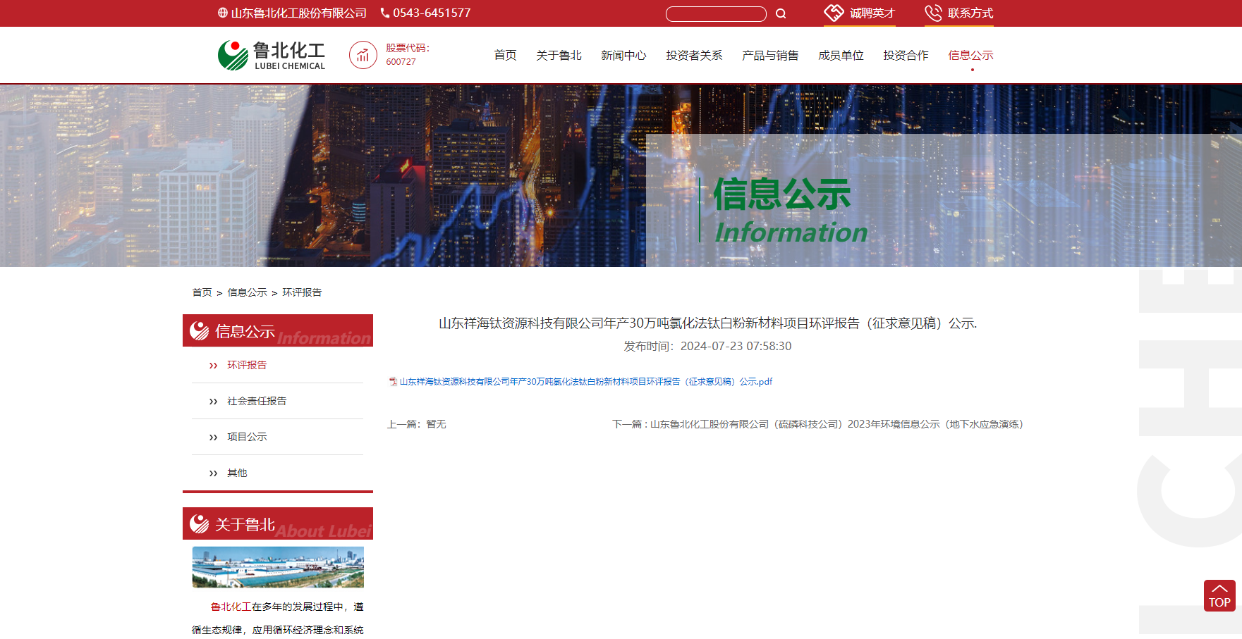
09

图3-1征求意见稿网络公示截图

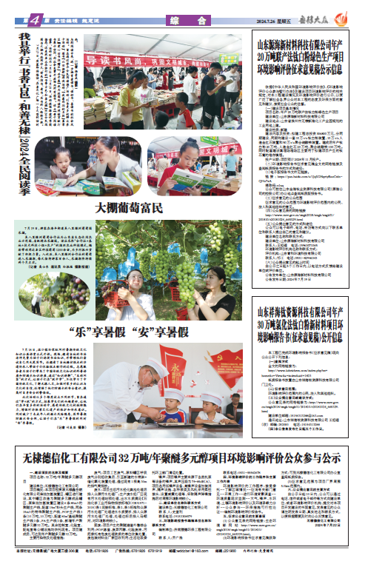
655
五55
图3-2-1 征求意见稿报纸公示照片（2024年7月26日无棣大众）
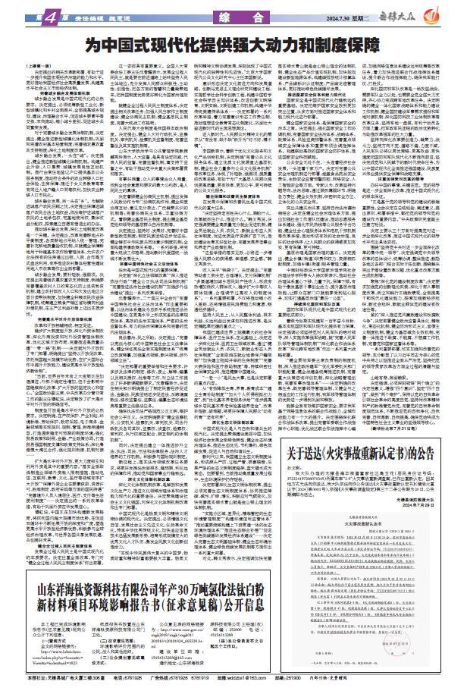
图3-2-2 征求意见稿报纸公示照片（2024年7月30日无棣大众）

3.3 查阅情况
2024年7月23日至7月30日征求意见稿公示期间，公司在山东祥海钛资源科技有限公司门卫处放置2本山东祥海钛资源科技有限公司年产30万吨氯化法钛白粉新材料项目环境影响报告书（征求意见稿）纸质版报告书以备当地公众查阅，并安排专人接待并记录查阅公众情况。截至2024年7月30日，无公众查阅报告书征求意见稿。
3.4 公众提出意见情况
截至2024年7月30日，山东祥海钛资源科技有限公司年产30万吨氯化法钛白粉新材料项目环境影响报告书（征求意见稿）征求意见期间，建设单位及评价单位均未收到公众提出的意见。

4 其他公众参与情况
无。

5 公众意见处理情况
在2024年7月23日至7月30日征求意见稿公示期间，建设单位山东祥海钛资源科技有限公司及评价单位山东青科环境科技有限公司均未收到公众提出的意见。
6 诚信承诺
山东祥海钛资源科技有限公司年产30万吨氯化法钛白粉新材料项目环境影响评价公众参与工作做出的诚信承诺见下页。

